ΜΕΛΕΤΗ ΚΑΙ ΕΛΕΓΧΟΣ

ΤΗΣ ΔΙΑΤΗΡΗΣΗΣ ΤΗΣ ΜΗΧΑΝΙΚΗΣ ΕΝΕΡΓΕΙΑΣ

ΣΤΗΝ ΕΛΕΥΘΕΡΗ ΠΤΩΣΗ ΣΩΜΑΤΟΣ

ΣΤΟΧΟΙ

Η μελέτη των μεταβολών της δυναμικής και κινητικής ενέργειας σώματος κατά την ελεύθερη πτώση του.
Ο έλεγχος της διατήρησης της μηχανικής ενέργειας του σώματος κατά την ελεύθερη πτώση του.

ΕΙΣΑΓΩΓΙΚΕΣ ΓΝΩΣΕΙΣ

Η βαρυτική δυναμική ενέργεια U ενός σώματος μάζας m, σε τόπο με επιτάχυνση βαρύτητας g που βρίσκεται σε ύψος h πάνω από οριζόντιο επίπεδο του οποίου την δυναμική ενέργεια θεωρούμε ίση με μηδέν (επίπεδο αναφοράς) υπολογίζεται από την εξίσωση
U=mgh.
Η κινητική ενέργεια Κ σώματος μάζας m που κινείται με ταχύτητα v υπολογίζεται από την εξίσωση
Το άθροισμα (Ε) της κινητικής ενέργειας (Κ) και της βαρυτικής δυναμικής ενέργειας (U) ενός σώματος το ονομάζουμε μηχανική ενέργεια.
E=K+U
Αν ένα σώμα κινείται μόνο με την επίδραση του βάρους του η μηχανική του ενέργεια παραμένει συνεχώς σταθερή

ΑΠΑΙΤΟΥΜΕΝΑ ΥΛΙΚΑ
- Ζυγός
- Μετροταινία
- Ηλεκτρονικός υπολογιστής
- Εκτυπωτής
- Βιντεοπροβολέας
- Καταγραφέας και αισθητήρας θέσης
- Λογισμικό DB-LAB
- Microsoft excel

ΠΕΙΡΑΜΑΤΙΚΗ ΔΙΑΔΙΚΑΣΙΑ

- Με το ζυγό βρίσκουμε τη μάζα σώματος που θα κάνει ελεύθερη πτώση (π.χ. μπάλα μπάσκετ)
- Με τη μετροταινία μετράμε τη διάμετρο (δ) της μπάλας
- Στερεώνουμε τον αισθητήρα θέσης σε ύψος 2-2,5 μέτρα από το δάπεδο (ο αισθητήρας να κοιτάει προς τα κάτω) και μετράμε με ακρίβεια τη απόστασή του (L) από το δάπεδο
- Αφήνουμε τη μπάλα να πέσει ελεύθερα από σημείο 0,5 μέτρα περίπου χαμηλότερα από τον αισθητήρα και ταυτόχρονα με το DBLAB καταγράφουμε την κίνηση της.
- Με την κατάλληλη επεξεργασία εξάγουμε τον πίνακα τιμών της θέσης και τον μεταφέρουμε στο excel
- Επαναλαμβάνουμε το βήμα 5 για τον πίνακα τιμών της ταχύτητας
- Υπολογίζουμε τη δυναμική ενέργεια U, την κινητική ενέργεια Κ και τη μηχανική ενέργεια.E=K+U
ΦΥΛΛΟ ΕΡΓΑΣΙΑΣ

m= …………. g= 9,81m/s² δ=………… L=……….

ΠΙΝΑΚΑΣ I

1 | 2 | 3 | 4 | 5 | 6
h  (m) | v  (m/s) | v² (m²/s²) | K  (J) | U  (J) | E  (J)

Καμία μέτρηση φυσικού μεγέθους δεν είναι απόλυτα ακριβής.
Το αριθμητικό αποτέλεσμα κάθε μέτρησης είναι πάντοτε μια προσέγγιση.
Η διαφορά του αριθμητικού αποτελέσματος μιας μέτρησης από την πραγματική τιμή που έχει το μέγεθος ονομάζεται σφάλμα της μέτρησης.
Σε μια εργαστηριακή άσκηση μπορούμε να περιορίσουμε τα σφάλματα στη μέτρηση ενός φυσικού μεγέθους, αν το μετρήσουμε πολλές φορές και κατόπιν υπολογίσουμε τη μέση τιμή του.
Η μέση τιμή που υπολογίζουμε δεν είναι η πραγματική τιμή του μετρούμενου μεγέθους . Είναι όμως μια πολύ καλή προσέγγιση

Μεταφέρατε τις τιμές της στήλης 6 του ΠΙΝΑΚΑΣ I στη στήλη 1 του πίνακα ΙΙ.

Υπολογίστε τη μέση τιμή της μηχανικής ενέργειας Ε. Γράψε το αποτέλεσμα στη στήλη 2 του πίνακα ΙΙ.
Υπολογίστε το σφάλμα (ΔΕ=Ε-‾Ε) κάθε μέτρησης. Γράψε το αποτέλεσμα στη στήλη 3 του πίνακα ΙΙ.
Υπολόγισε το σχετικό σφάλμα ().Γράψε το αποτέλεσμα στη στήλη 4 του πίνακα ΙΙΙ.
ΠΙΝΑΚΑΣ ΙΙΙ

1 | 2 | 3 | 4
E  (J) | ‾E  (J) | ΔΕ=Ε-‾Ε  (J) | 100

Που μπορεί να οφείλονται τα σφάλματα που προέκυψαν; ………………………………………………………………………………….

ΟΔΗΓΙΕΣ ΓΙΑ ΤΟΝ ΚΑΘΗΓΗΤΗ ΣΧΕΤΙΚΑ ΜΕ ΤΗΝ ΕΦΑΡΜΟΓΗ ΤΟΥ DB-LAB

- Ο αισθητήρας (καθώς πέφτει η μπάλα) μετράει την απόσταση y

ΑΙΣΘΗΤΗΤΑΣ
ΔΑΠΕΔΟ
δ
y
h
L
όμως . Θεωρούμε το δάπεδο σαν το επίπεδο όπου η δυναμική ενέργεια είναι μηδέν.
- Η αρχική ρύθμιση του λογισμικού είναι:

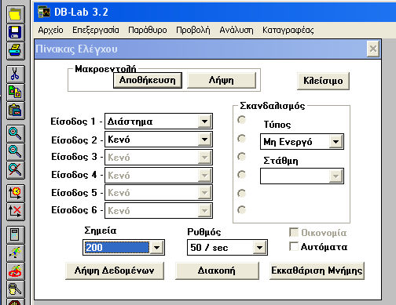

3)Στο διάγραμμα διάστημα – χρόνος επιλέγουμε με τα βέλη το τμήμα που αντιστοιχεί στην ελεύθερη πτώση

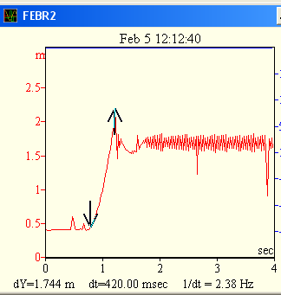

- Από το menu Ανάλυση/ Διάστημα / Ταχύτητα παίρνουμε το διάγραμμα ταχύτητα – χρόνος
- Από το εικονίδιο «Πίνακας τιμών» (είναι το προτελευταίο στη στήλη αριστερά στην οθόνη) εμφανίζουμε τους πίνακες τιμών των διαγραμμάτων «ταχύτητα – χρόνος» και «διάστημα – χρόνος» (ξεχωριστά το καθένα)
- Από το menu Αρχείο / Εξαγωγή μεταφέρουμε τους πίνακες τιμών στο excel . Όμως το αρχείο excel έχει κατάληξη csv και δεν μπορούμε να επεξεργασθούμε τις τιμές, για αυτό με «αντιγραφή- επικόλληση» τις μεταφέρουμε σε ένα άλλο excel (νέο) που όμως έχει κατάληξη xls.
- «Μαρκάρουμε» τις τιμές και με την εντολή Επεξεργασία / Αντικατάσταση αντικαθιστούμε τις τελείες στις τιμές με κόμμα.
- Είναι πιθανό να χρειαστεί να γίνει και μετατροπή στις μονάδες
- Επιλέγουμε περίπου 10-15 τιμές διαστήματος και ταχύτητας (που αντιστοιχούν σε ίδιες χρονικές στιγμές) και αφού αλλάξουμε το διάστημα (οδηγία 1) υπολογίζουμε δυναμική , κινητική και μηχανική ενέργεια.

